ПАСПОРТ ВОСХОЖДЕНИЯ

1. Класс восхождения - комбиниованный
2. Район – Западный Саян, хребет Борус
3. Пик Кошурникова, 2300 м, С стене через жандарм
4. Предполагается – 3Б первопрохождение
5. Характеристика маршрута:
- перепад высот – 450 м.
- общая протяженность 950 м.
- протяженность участков: 5 к. сл. – 49 м, 4 к. сл. – 55 м, 3 к. сл. – 131 м.
- средняя крутизна стенной части до выхода на гребень - 52°.
6. На маршруте использовано:
- камалотов – 7,
- якорных крючьев – 25,
- в том числе на ИТО – 20,
- оставлено в основном на станциях и на сложных участках – крючьев скальных – 8, швеллера – 2, морковка с карабином - 1
7. Количество ходовых часов – 8,5
8. Состав команды:
- Руководитель: Жигалов Александр Владимирович - КМС
- Участник : Шевченко Григорий Сергеевич – I с.р.
9. Тренеры команды:
- Захаров Николай Николаевич
- Балезин Валерий Викторович
10.Дата выхода:
- На маршрут 17 октября 2013г, 9:35
- Вершина жандарма 14:30
- Вершина 16:10
- Возвращение 18:00
11.Организованно: Красноярская городская федерация альпинизма, в рамках учебно-тренировочны сборов «Борус 2013г».
Общее фото маршрута

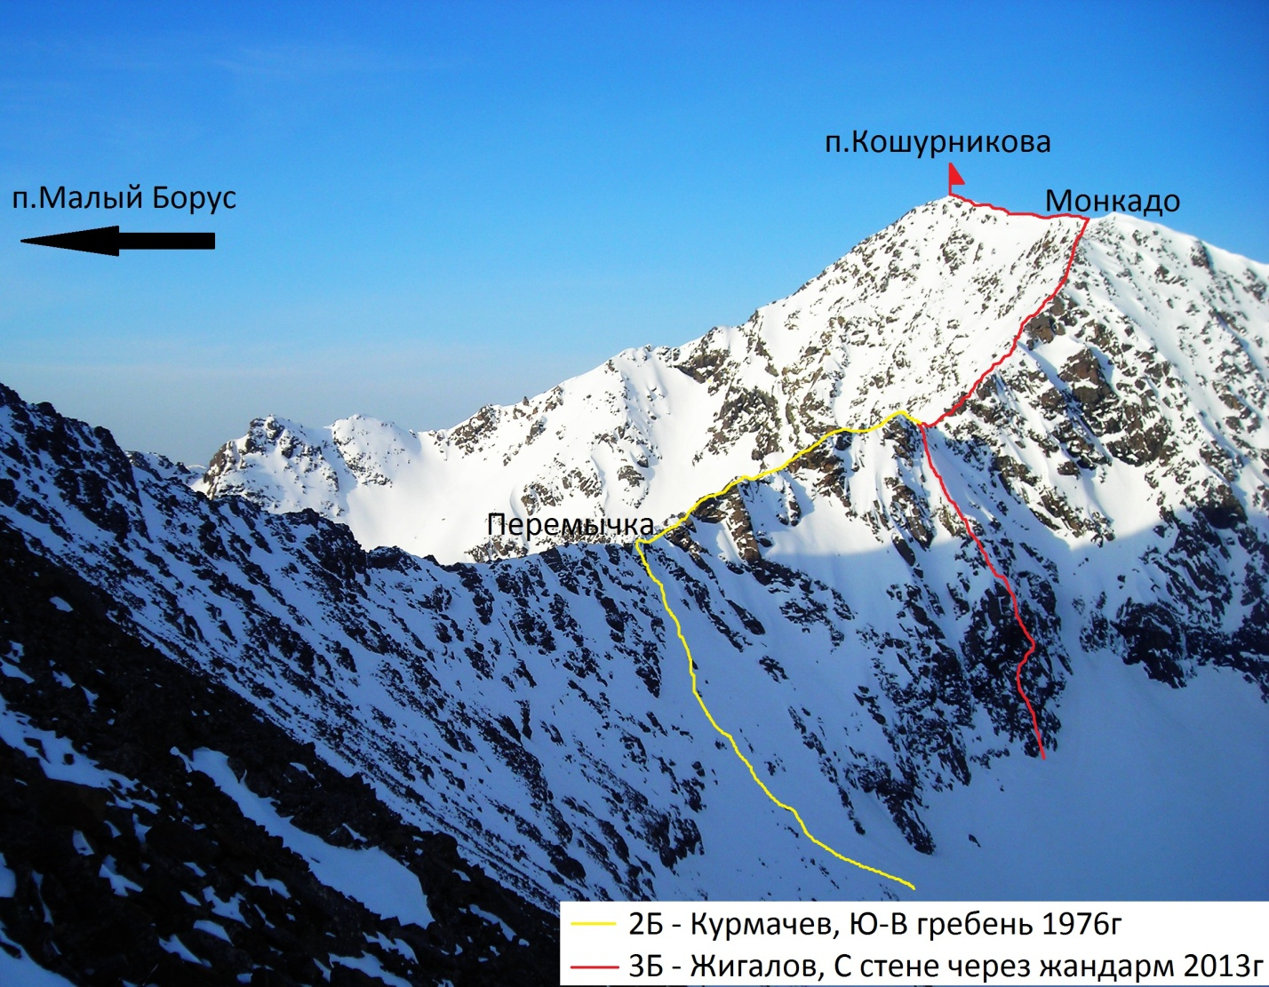
Схема УИАА

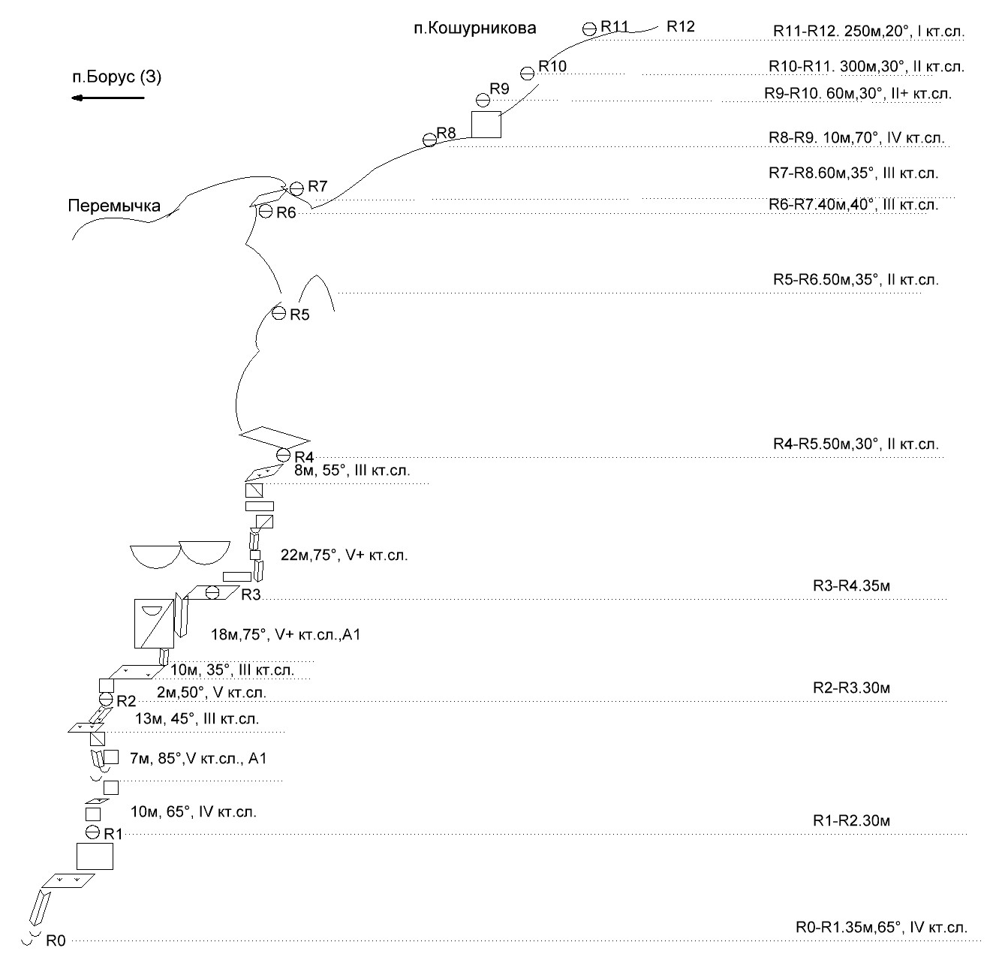

Описание маршрута

Пик Кошурникова расположен в с-з направлении от вершины м.Борус в центральной части хр.Борус, находящегося севернее Главного хребта Западный Саян. Базовый лагерь находиться у границы леса на берегу ручья Пелехова Левого цирка под плато, разделяющим цирки п.Боруса и п.Кошурникова, на высоте 1300 м над у.м. в 4-х часах ходьбы от поселка гидростроителей Саяно-Шушенской ГЭС, Черемушки.
Из базового лагеря вдоль ручья Пелехова, движение вверх по течению, обход озера Цирк по левому берегу. Выход под «перемычку» между м.Борусом и п.Кошурникова. Затем вверх по курумнику, забирая вправо под вертикальную стену большого жандарма, который находится в правой части «перемычки». Подход под маршрут составляет 1,5 часа.
Маршрут начинается левее большого, отдельно лежащего куска осыпавшейся скалы на 50м, возможно скала будет под снегом, поэтому посмотрев вверх на стену можно увидеть зеленую пластиковую бутылку, первый контрольный тур, начало маршрута.
Участок R₀-R₁ – 35 м, 70°, IV кт.сл. Широкий внутренний угол со снегом, который увеличивает наклон в верхней части. В том месте, где угол подходит к полке, забит горизонтальный крюк с тросиком для страховки, к которому привязана пластиковая бутылка. С полки траверс вправо, к небольшой стенки, затем наклонный внутренний угол (3 шага на ИТО) выводит на маленькую полочку. Тут забиты горизонтальный и вертикальный крючья для станции. К одному из крючьев привязана пластиковая банка с запиской, контрольный тур.
Участок R₁-R₂ – 30 м
10м, 65°, IV кт.сл. Стенка, в середине переходит в полку, затем увеличивает наклон. Подходит под нависание.
7м, 85°, V кт.сл. Вертикальный полу-камин - внутренний угол в левой части под углом для страховки забит вертикальный скальный крюк с тросиком. Угол выводит на наклонную стенку с щелью, по которой влево к полке, ИТО на фифах, для страховки якорные крючья.
13м, 45°, III кт.сл. По полке траверс влево, затем в наклонный засыпанный снегом внутренний угол. Тут на правой стене организованна станция на вертикальном крюке и швеллере с тросиком.
Участок R₂-R₃ – 30 м
2м, 50°, V кт.сл. По небольшой стенке вправо на наклонную полку.
10м, 35°, III кт.сл. По полке траверс вправо 10м под вертикальный внутренний угол.
18м, 75°, V+ кт.сл. В верхней части угла, в правой стороне для страховки забит горизонтальный скальный крюк с реп-шнуром. Затем ИТО на фифах вправо вверх между двумя карнизами, выход на наклонную полку с глухими щелями и серией карнизов. Тут для страховки забит горизонтальный скальный крюк с тросиком. Сверху в левой части имеются для ориентировки стена с большими карнизами. Затем выход к вертикальному внутреннему углу, и переход через него вправо на большую удобную полку. Для станции забит маленький горизонтальный скальный крюк с реп-шнуром. Для страховки и станции на участке использованы камалоты средних размеров и якорные крючья.
Участок R₃-R₄ – 35 м
22 м, 75°, V+ кт.сл. По полочкам, вдоль наклонной стенки траверс вправо, около 7м. После по вертикальному внутреннему углу ИТО на фифах, камалотах влево вверх, небольшая наклонная стенка, затем короткий внутренний угол с нависающим карнизом в верхней части. После карниза стенка с целью в правую сторону, небольшая наклонная полка, затем стенка с щелью в левую сторону. Выход на наклонную полку. Для страховки использованы якорные крючья. На всем участке ИТО.
8 м, 55°, III кт.сл. Наклонная полка. Во внутреннем углу станция. В левой стенке забита стационарная морковка с карабином.
Участок R₄-R₅ – 50 м, 30°, II кт.сл. Наклон с этого места значительно меняется, маршрут выполаживается. Одновременное движение по снежным полкам вверх.
Участок R₅-R₆ – 50 м, 35°, II кт.сл. Снежный нож.
Участок R₆-R₇ – 40 м, 40°, III кт.сл. Небольшие покатые стенки, выход по полке на гребень.
Участок R₇-R₈ – 60 м, 35°, III кт.сл. Одновременное движение по ребру в связке.
Участок R₈-R₉ – 10 м, 70°, VI кт.сл. Скальная стенка на ребре, не обходится ни с права ни слева. Для страховки использованы якорные крючья. Наверху станция за рельеф.
Участок R₉-R₁₀ – 60 м, 30°, II+ кт.сл. Ребро с элементами лазания. Одновременное движение.
Участок R₁₀-R₁₁ – 300 м, 30°, II кт.сл. Выполаживание ребра. Одновременное движение. Выход на гребень.
Участок R₁₁-R₁₂ – 250 м, 20°, I кт.сл. С гребня виден крест, установленный на п.Кошурникова. Выход на вершину.
Спуск классический, по восточному гребню, через спусковой кулуар.
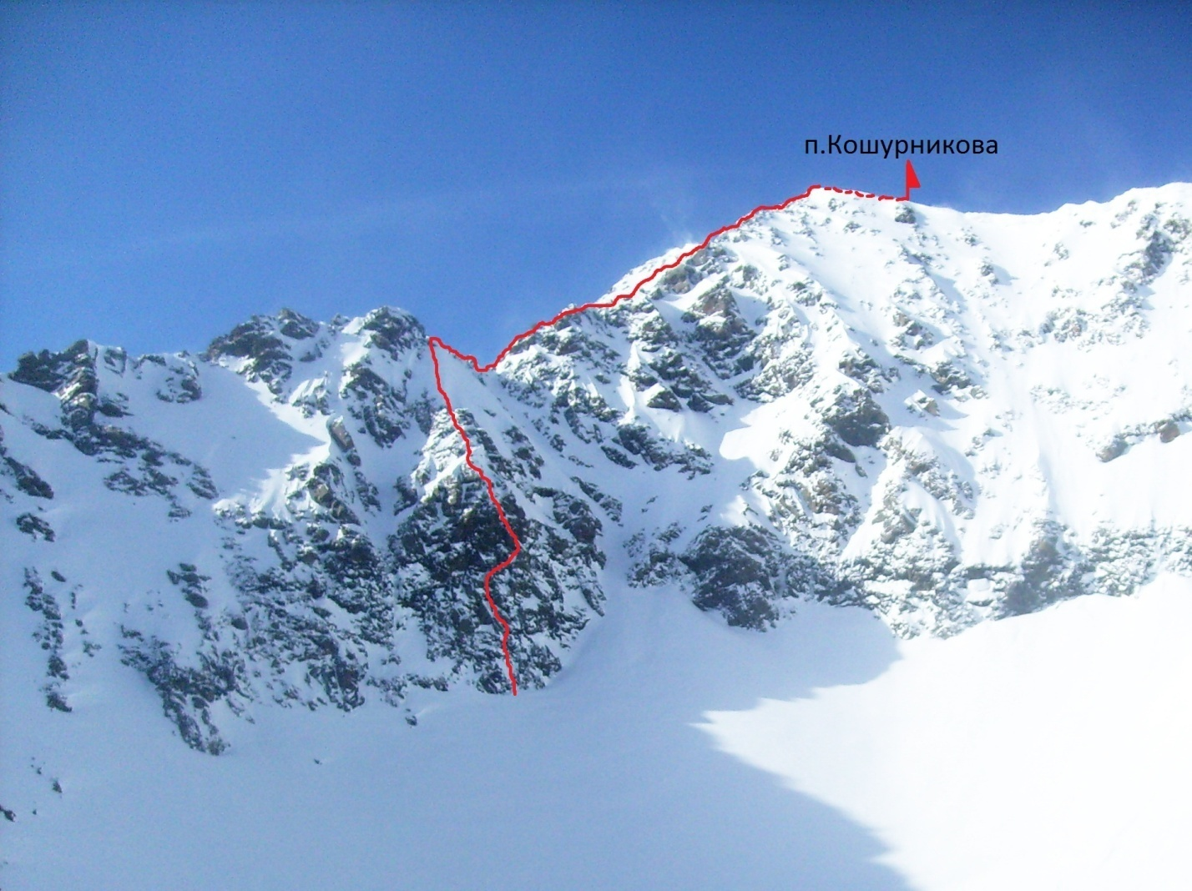
Общий вид с озера Цирк
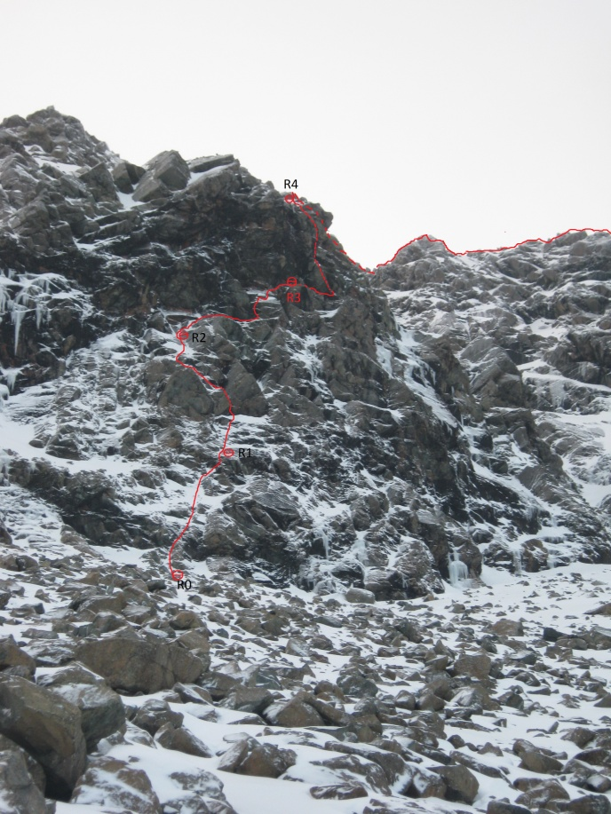
Участки R0-R4
